Multifunktionale Ventile zur Einbindung in Energiemanagementsysteme

Das Gebäudeenergiegesetz (GEG2024) in seiner Fassung von 2024 verlangt die Verwendung energieeffizienter Komponenten in der Gebäudeautomatisierung, die einen wirtschaftlichen und sicheren Betrieb unterstützen. Mit dem neuen Messcomputer BOATRONIC 100 MOD bietet die KSB-Gruppe Fachplanern und Betreibern eine kostengünstige sowie kompakte Möglichkeit, die neuen gesetzlichen Vorgaben umzusetzen.

Durch die neuen Messcomputer wird das Strangregulier- & Absperrventil BOA-Control IMS zum Energie-Monitoring-System für moderne HKL-Systeme. Für die Umsetzung der Monitoringlösung benötigt der Anwender keine zusätzlichen Messsysteme. Das Monitoring von Strömungsrichtung, Volumenstrom, Vor- und Rücklauftemperatur sowie der Leistung beziehungsweise der Wärmemenge erfolgt direkt am Ventil. Haupteinsatzgebiet ist die Überwachung und der hydraulische Abgleich von Warmwasser-Heizungs-Anlagen, Klimaanlagen, Kühlkreisläufen sowie sonstigen Anwendungen mit Durchfluss- beziehungsweise Temperaturmessung.

Die integrierte Ultraschall-Durchflussmessung basiert auf dem Prinzip der Laufzeitdifferenzmessung. Sie ermöglicht eine schnelle und sichere Erfassung der realen Volumenstromwerte, ohne dass eine Ventilstellung eingegeben werden muss. Dank der innovativen Ultraschallsensoren, welche ohne Mediumsberührung auskommen, ist das Messsystem leckagefrei und unempfindlich gegenüber Ablagerungen sowie Verschmutzungen.

Zusätzlich stehen mit den neuen Messcomputern zwei weitere Temperaturfühler für Vor- und Rücklauf zur Verfügung. Diese ermöglichen sowohl die Erfassung von Vor- und Rücklauftemperatur als auch von Leistung sowie Wärmemenge. Zusätzliche Diagnosefunktionen wie eine automatische Anzeige der Strömungsrichtung steigern die Betriebssicherheit. Die Einbindung in die Gebäudeautomation kann über die zwei Analogschnittstellen sowie Modbus RTU erfolgen. So stehen stets sämtliche Prozessparameter im übergeordneten Managementsystem zur Verfügung und die Anlagen- sowie Prozesstransparenz wird deutlich erhöht. Die Inbetriebnahme und Messung sind dank einer intuitiv zu bedienenden App (KSB FlowManager) einfach durchzuführen.

Die Standardbaulänge von BOA-Control IMS EN 558/1 bietet dem Anwender maximale Flexibilität bei der Anwendung. Dank der einfachen Austauschbarkeit ist das Ventil prädestiniert für die Implementierung von Monitoringlösungen im Rahmen der energetischen Sanierung von Bestandsanlagen.

Ein weiterer Vorteil des BOA-Control IMS ist der breite Anwendungsbereich von Nennweiten DN15 bis DN350 bei einer Strömungsgeschwindigkeit von bis zu vier Metern pro Sekunde. Dabei können sowohl Wasser in Wärmeübertagungssystemen als auch Wasser-Glykol-Gemische in Kältesystemen überwacht werden. Durch das im Ventil integrierte Messsystem und den neuen Messcomputern (BOATRONIC 100 MOD) werden teure Mess-Systeme, wie magnetisch-induktive Durchflusssensoren, überflüssig.

Für die digitale Planung (BIM) stehen planungsoptimierte digitale Produktdatensätze in den gängigen Programmen und Datenbanken zur Verfügung. Eine elektrostatisch kunststoffbeschichtete EKB-Variante kann sowohl in Trinkwasseranwendungen als auch in anderen ölfreien Kühlkreisläufen eingesetzt werden.

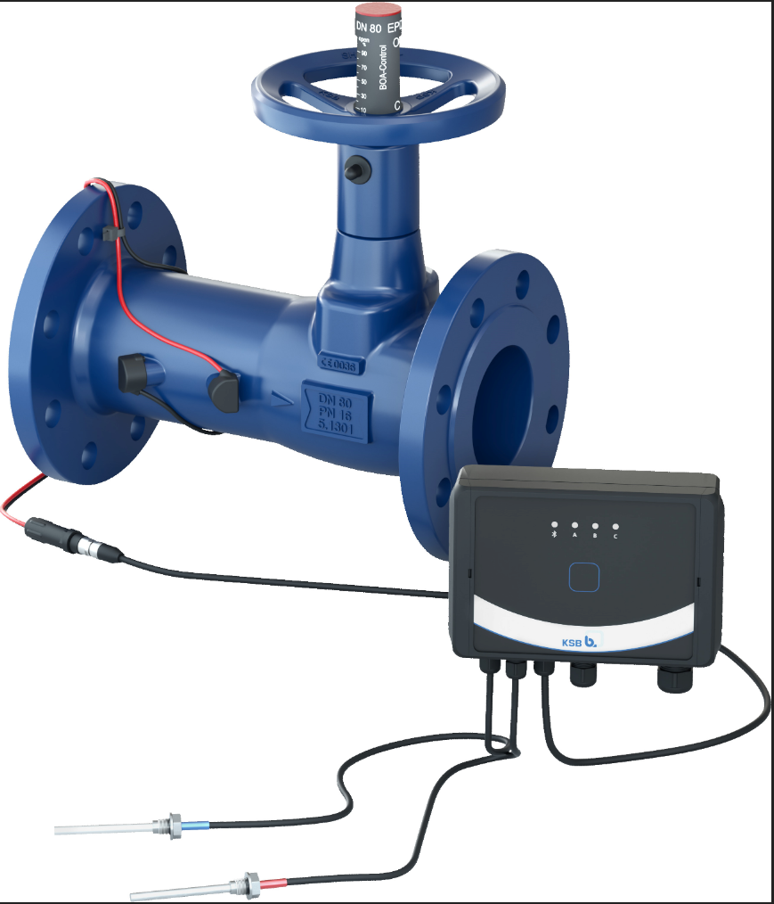
Foto: BOA-Control IMS und BOATRONIC MOD für das permanente Prozessmonitoring sowie Kommunikation via Analog- & Modbus-Interface (©KSB SE & Co. KGaA)

